Выполнил: Шелашников Олег ученик 8 класса ГБОУ СОШ пос. Чёрновский м. р. Волжский Самарской области
Научный руководитель: Иванова Оксана Анатольевна учитель истории и обществознания ГБОУ СОШ пос. Чёрновский м. р. Волжский Самарской области
Тема: «Они ковали Победу в тылу»

Введение.

Великая Отечественная война…Страшная жестокая, но победная для России. Миллионы людей полегли на полях сражений, начиная от старых и мудрых стариков и заканчивая беззащитными детьми, которые могли бы жить и жить, радуясь солнцу.
Война… Как много говорит это слово. Война – это всегда страдания матерей, тысячи погибших, сотни сирот.
Сколько воды утекло с тех пор, но Великая Отечественная война волнует людей, не даёт забыть те ужасы, которые пришлось пережить человечеству. Нет ни одной семьи, которой бы не коснулась она своим чёрным крылом, болью отзывается в сердцах военного поколения при воспоминании о погибших родственниках и друзьях, отдавших свои жизни на благо Родины.
Тема войны меня очень волнует, потому что мои родственники принимали участие в освобождении своего Отечества. И мне захотелось узнать, а как они помогали своей Родине в трудный час? Каждый гражданин России должен знать историю страны, и в частности войну 1941 – 1945 годов.
В каждой семье есть свой архив – фотографии, письма, открытки, воспоминания. Мы решили привести их в систему. Эта работа объединила нас – представителей разных поколений. Проделав работу по изучению своего рода, я узнал столько нового и интересного о своей семье, что мне очень захотелось поделиться этим с окружающими.

Основная часть

Моя прабабушка, Лепихина - Тикунова Таисия Александровна, родилась 2 января 1928 года в селе Ключи Аскинского района в Башкирии в семье Александра и Евдокии Лепихиных.
Тридцатые годы для деревни были очень сложным периодом: образование колхозов, голод 1932-33 годов.
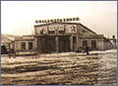

А в 1928 начал строиться Уральский
машиностроительный завод в Свердловске.
В 1933 году уральский завод тяжёлого
машиностроения был введён в эксплуатацию.

Многие из деревень потянулись туда. Отец Таисии стал уговаривать и Евдокию поехать на Урал. Но она боялась оставлять своих престарелых родителей и наотрез отказалась уезжать. Так они расстались. Тая осталась жить с матерью в деревне, а отец уехал в город. Там очень быстро освоил новую для него жизнь заводского рабочего, но Александр очень любил дочь, да и родные места не забывались, поэтому часто приезжал в Ключи.

1941 год… Началась война. Александра на фронт не взяли, так как нужны были рабочие руки и на заводе. Руководству завода был дан приказ о выпуске продукции для фронта.

17 сентября 1941 год – И.В. Сталин направляет руководству Уралмашзавода (директору Музрукову, главному инженеру Рыжкову) телеграмму:
«Прошу вас честно и в срок выполнять приказы по поставке корпусов для танка КВ Челябинскому тракторному заводу. Сейчас я прошу и надеюсь, что вы выполните долг перед Родиной. Через несколько дней, если вы окажетесь нарушителями своего долга перед Родиной, начну вас громить как преступников, пренебрегающих честью и интересами своей Родины. Нельзя терпеть, чтобы наши войска страдали на фронте от недостатка танков, а вы в далёком тылу прохлаждались и бездельничали». ¹

В деревне жить было тяжело, но дети и помогали взрослым и учились. Школа находилась в соседнем селе, приходилось ходить и в дождь и в снег. Тая сильно простудилась. Очень долго болела, думали, что и не выживет. Она отстала от своих одноклассников. В 1943 году отец уговорил дочь переехать к нему.

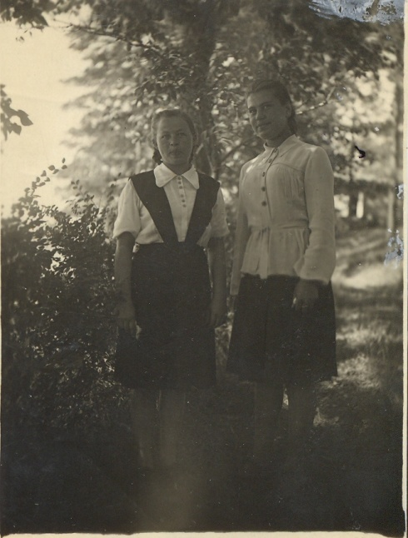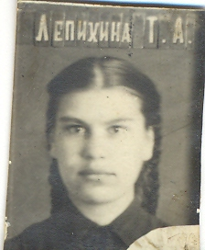

Она устроилась разнорабочей на Уральский машиностроительный завод. Ей было всего15 лет. Поначалу развозила по цехам на тележке, а в зимнее время на санях

- Великая Отечественная в документах и свидетельствах современников. Под ред. Пахомова В.П. Самара. СИПКРО. 2000.

тяжёлые железные заготовки, из которых на станках вытачивали специальные детали для танков. Ни от какой другой работы не отказывалась, девизом по жизни для неё было: сказано – сделано.
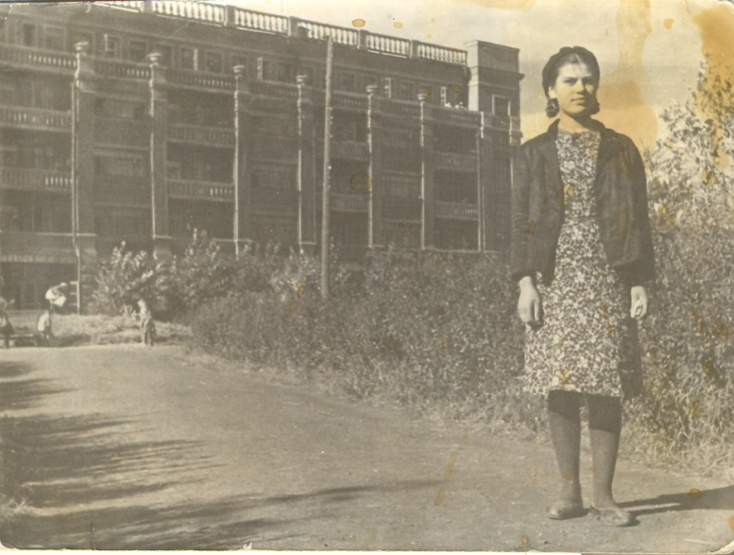
Работая на заводе, Тая постоянно с интересом наблюдала за работой крановщиков, и представляла, как когда-нибудь и она будет управлять такой удивительной машиной. Людей на заводе постоянно не хватало, и в 17 лет она стала работать крановщицей. Конечно же, ей пришлось очень долго уговаривать начальство, но, видя её настойчивость и огромное желание работать на кране, ей доверили это ответственное дело. Таисия не подвела. Вскоре её приняли в комсомол.
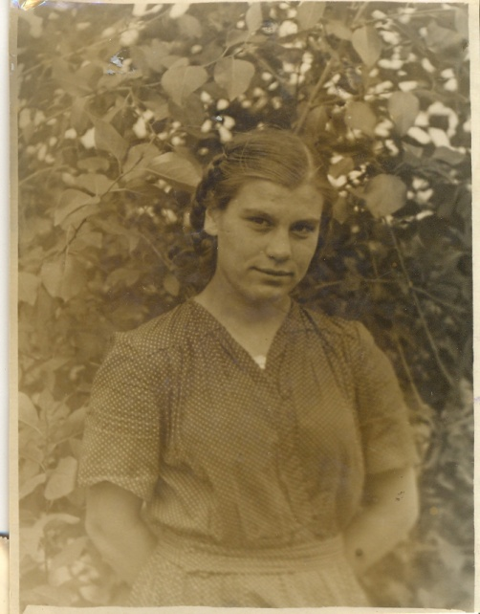
После войны она поступила в семилетнюю школу Рабочей молодёжи №11 Орджоникидзевского района г. Свердловска, которую окончила в 1949 году.

Летом 1951 года её вызвали в городской военкомат, где подробно расспросили о родственниках, попросили написать автобиографию. Тая разволновалась, так как никто ничего больше не объяснил. Через несколько месяцев её вызвали повторно, предложили поехать в Германию в Советскую зону военнослужащей. Поначалу Таисия растерялась, но по характеру она была человеком любознательным, активным и решительным, поэтому вскоре дала согласие.
Справка. На Ялтинской конференции в 1945 году рассматривались вопросы послевоенного мира. Германия и Берлин временно разделялись на зоны оккупации: американскую, английскую, французскую и советскую². Поэтому в советской зоне находились советские войска.
Солдат Лепихина Таисия служила на военном аэродроме. Регулярно у них проходили политзанятия, обучали строевой выправке, стрельбе из мелкокалиберной винтовки, где нередко она была первой, работали в столовой.
Её служба в Германии продлилась с 19 сентября 1951 года по 27 сентября 1954 года. Там у неё было много подруг и друзей. С некоторыми из них она ещё долго после службы поддерживала связь. (Переписка и поездки в гости) Прабабушку неоднократно награждали грамотами, похвальными листами, ценными подарками³. (См. приложение1,2). Несколько раз выдавалось денежное вознаграждение, на которое она купила подарки всем своим близким, по которым очень скучала.

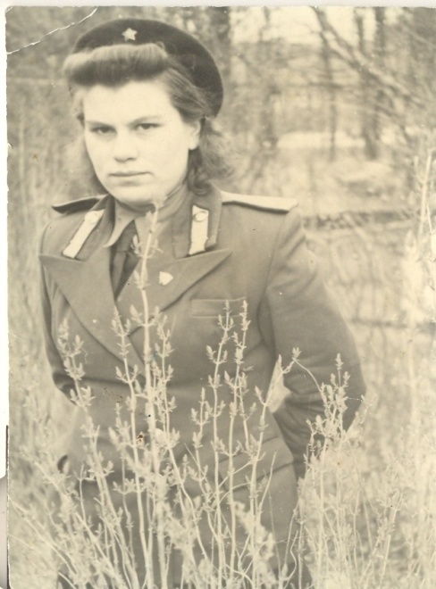

2. Великая Отечественная в документах и свидетельствах современников. Под ред. Пахомова В.П. Самара. СИПКРО. 2000.
3. Личный архив семьи Шелашниковых.
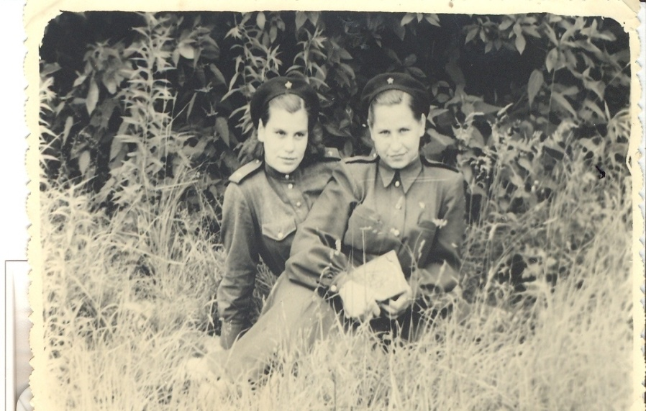
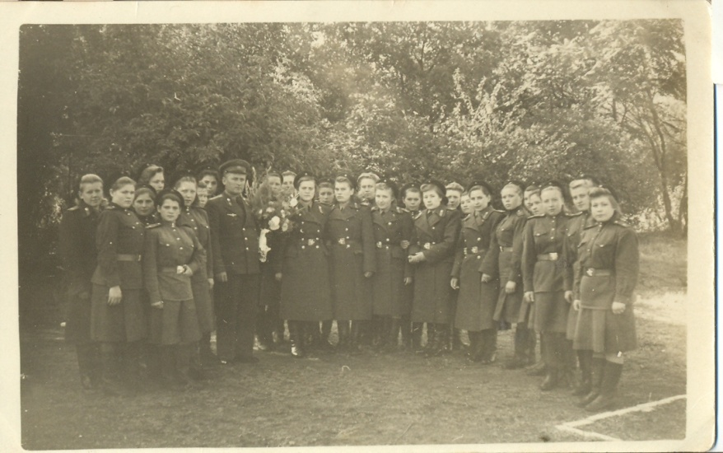

В 1954 году вернулась в город Свердловск на Уралмашзавод. Освоила работу на всех видах кранов: машинный, козловой и др. На работе была всегда среди лучших, вела общественную работу. Прабабушка награждена медалью «За доблестный труд в годы Великой Отечественной войны 1941-1945 гг.»?. Неоднократно награждалась за досрочное выполнение и перевыполнение пятилетних планов, по которым жила наша страна при социализме.

4. Личный архив семьи Шелашниковых.
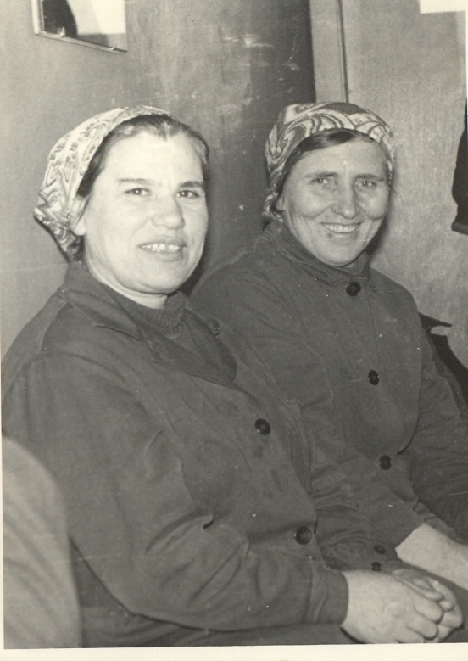

После 50-ти лет она постоянно переживала перед ежегодным прохождением медицинской комиссии, боялась, что не допустят на работу, так как здоровье уже могло подвести в любой момент. В 1983 году ушла на пенсию. Вскоре максимальный возраст работников на кране сократился до 50-ти лет. Будучи на заслуженном отдыхе, она часто встречалась с подругами, вместе с которыми работала долгие годы на знаменитом Уральском машиностроительном заводе.

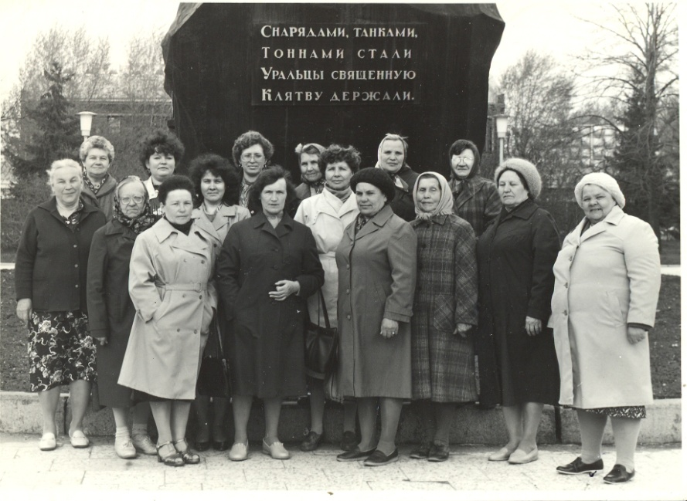

В1990 году Тикунова (Лепихина) Таисия Александровна занесена в книгу Почёта цеха № 95 Уралмашзавода.5 В 1996 году ей присвоены звания «Ветеран труда», «Ветеран Великой Отечественной войны» 6. (См. приложение 3-7 ).
4 сентября 2002 года Тикунова Таисия Александровна скоропостижно скончалась.

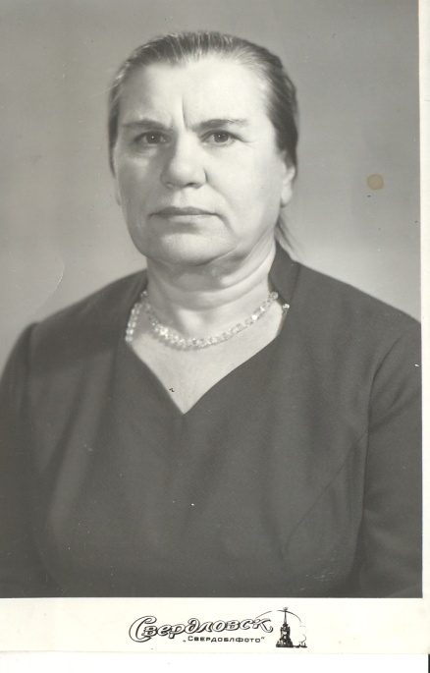

5. Личный архив семьи Шелашниковых.
6. Личный архив семьи Шелашниковых.

Заключение.

Тем, кто родился после войны, многого уже не понять, что пережило военное поколение. Но слушая их воспоминания, нужно постараться осознать и почувствовать, что они пережили. Отдадим дань вечного уважения и вечной благодарности ветеранам. Пусть сохранится в наших сердцах память о них, вдохновляя нас на хорошие дела. Ведь каждая семья в те далёкие годы помогала приблизить Великую Победу.
В ходе исследования я получил огромное удовольствие: для меня это была увлекательная работа: экскурс в прошлое моей семьи. Я узнал, что у меня на фронте воевали два прадедушки. О них я тоже постараюсь всё подробно изучить и систематизировать весь материал, который смогу собрать. Без прошлого нет настоящего. Знание прошлого семьи может приоткрыть завесу на прошлое страны, связать жизненные пути давно утерянных и стертых из памяти событий, объяснить происхождение семейных реликвий, поможет установлению лиц, изображенных на пожелтевшем фото начала нашего века из семейного альбома для объяснения тайн семейных преданий.
Изучайте историю своих семей. Пусть мои товарищи вспомнят о своих прадедушках и прабабушках, изучая семейные архивы. Узнавая историю своей семьи, мы узнаём историю своей Родины – России.

